CARSI用户资源访问流程（国研网）

1. 使用非校园网IP地址，打开浏览器，输入<https://www.drcnet.com.cn/>,

点击**登录**按钮。

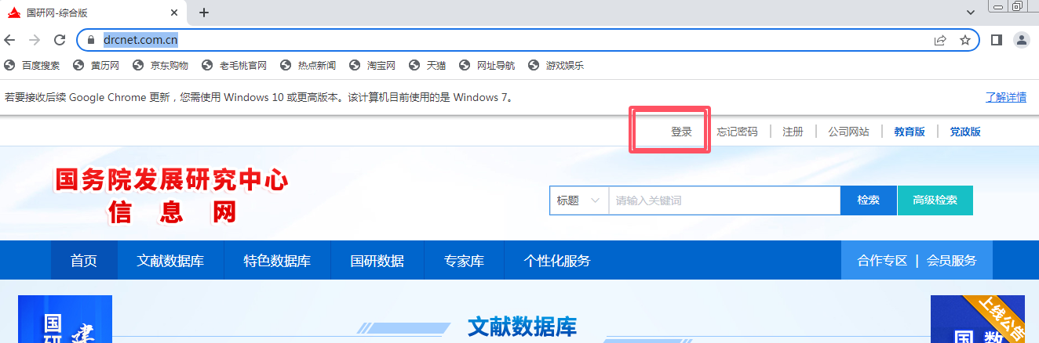

1. 进入登录界面后，点击 **CARSI登录**。 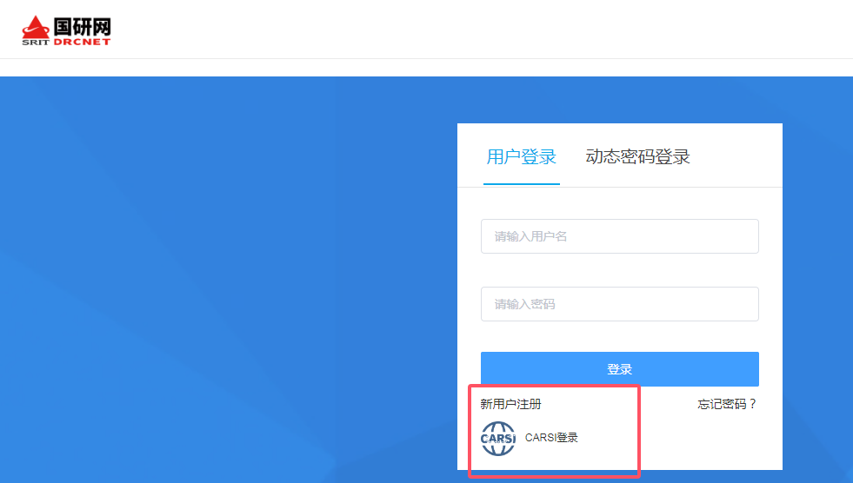
2. 进入 CARSI 机构联盟学校页面，输入**江汉大学**并点击**登录**。

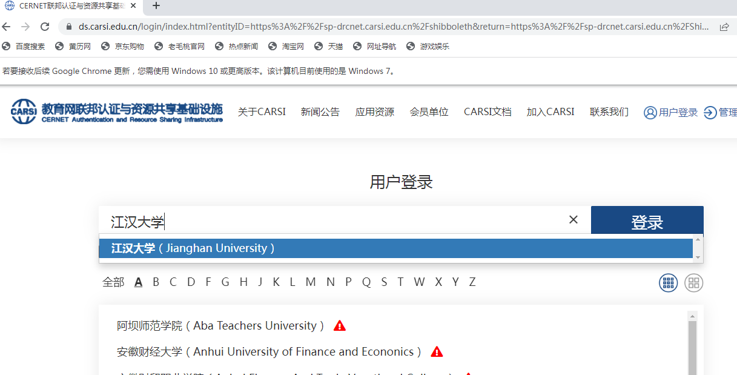

1. 进入我校统一身份认证页面，输入账号密码，点击**登录**。

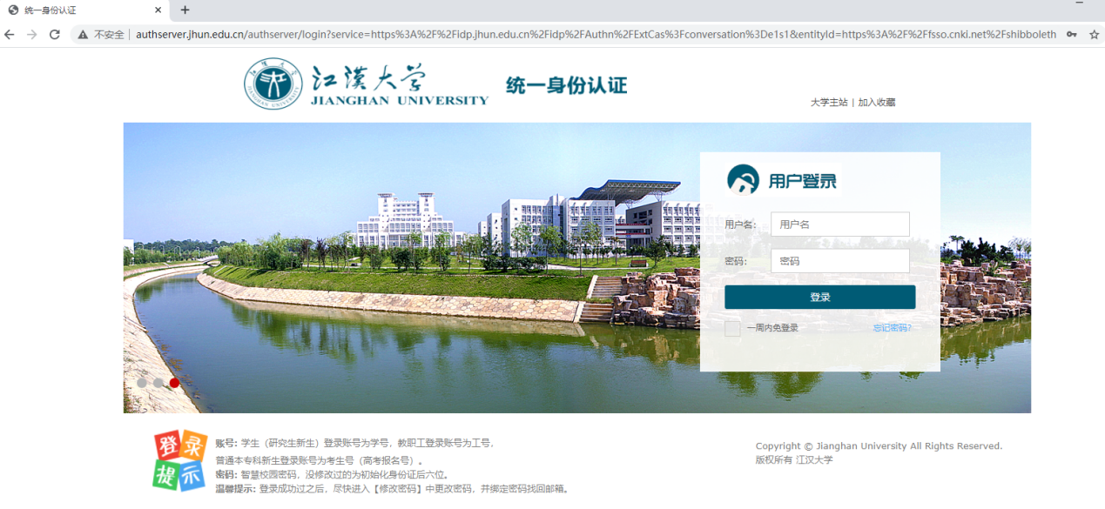

1. 登录成功后，即可正常访问下载所有的资源。

